高考解答题
总题数：28 题
第1题(2006年普通高等学校夏季招生考试数学(理工农医类)辽宁卷(新课程))
题目
22．已知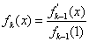,其中,设,.
(I) 写出;
(II) 证明:对任意的,恒有.
答案
本小题主要考查导数的基本计算，函数的性质，绝对值不等式及组合数性质等基础知识，考查归纳推理能力以及综合运用数学知识分析问题和解决问题的能力。
（Ⅰ）解：由已知推得f_{k}（x）=（n-k+1）x^{n-k}，从而有
f_{k}(1)=n-k+1.
（Ⅱ）证法一：当-1≤x≤1时，
F（x）=x^{2n}+nx^{2 (n-1)} +（n-1）x^{2(n-2)}+…+（n-k+1）x^{2(n-k)}+…+2x²+1.
当x＞0时，F′（x）＞0，所以F（x）在［0，1］上是增函数.
又F（x）是偶函数，所以F（x）在［-1，0］上是减函数.
所以对任意的x₁，x₂∈［-1，1］，恒有
|F（x₁）-F（x₂）|≤F（1）- F（0）.
F(1)-F(0)= +n+(n-1) +…+（n-k+1）+…+2
=n +(n-1) +…+（n-k+1）+…+2+.
∵(n-k+1) =(n-k) +
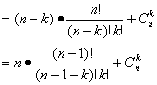
=n + (k=1,2,…，n-1).
∴F(1)-F(0)=n(++…+ )+( + +…+)+
=n(2^{n-1}-1)+2^{n}-1
=2 ^{n-1}(n+2)-n-1.
因此结论成立.
证法二：当-1≤x≤1时，
F（x）=x^{2n}+nx^{2(n-l)}+（n-1）x^{2(n-2)}+…+(n-k+1) x^{2(n-k)}+…+2 x²+1.
当x＞0时，F′（x）＞0，所以F（x）在［0，1］上是增函数，
又F（x）是偶函数，所以F（x）在［-1，0］上是减函数.
所以对任意的x₁，x₂∈［-1，1］，恒有
|F（x₁）- F（x₂）|≤F（1）- F（0）.
F（1）-F（0）=C+n +（n-1）C+…+（n-k+1） +…+2C，
又∵F（1）-F（0）=2C+3C+…+nC+，
∴2（F（1）-F（0））=（n+2）（ +C+…+C）+2，
∴F（1）- F（0）=（n+2）（ +C+…+C）+1
=（n+2）·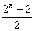+1
=2^{n-1}（n+2）-n-1.
因此结论成立.
证法三：当-1≤x≤1时，
F（x）=x^{2n}+nC+（n-1）Cx+…+（n-k+1）C+…+2Cx²+1，
当x＞0时，F′（x）＞0，所以F（x）在［0，1］上是增函数.
又F（x）是偶函数，所以F（x）在［-1，0］上是减函数.
所以对任意的x₁、x₂∈［-1，1］，恒有
|F（x₁）-F（x₂）|≤F（1）-F（0）.
Cf_{k}（x²）=（n-k+1）Cx
=（n-k）Cx+Cx（k=1，2，…，n-1）.
由（n-k）C=（n-k）·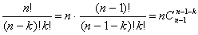，得
F（x）=nx²［C+…+C］+x^{2n}+C+…+C
=nx²［（1+x²）^{n-1}-x］+（1+x²）^{n}，
∴F（1）-F（0）=n（2^{n-1}-1）+2^{n}-1=2^{n-1}（n+2）-n-1.
因此结论成立.
证法四：当-1≤x≤1时，
F（x）=x^{2n}+nC+（n-1）C+…+（n-k+1）C+…+2Cx²+1.
当x＞0时，F′（x）＞0，所以F（x）在［0，1］上是增函数.
又F（x）是偶函数，所以F（x）在［-1，0］上是减函数.
所以对任意的x₁，x₂∈［-1，1］，恒有
|F（x₁）-F（x₂）|≤F（1）-F（0）.
∵x［（1+x）^{n}-x^{n}］=x［C…+C+…+C］
=C……+C
对上式两边求导，得
［（1+x）^{n}-x^{n}］+x［n（1+x）^{n-1}-nx^{n-1}］
=nC…+（n-k+1）C…+3，
∴(1+x)^{n}+x［n(1+x)^{n-1}-nx^{n-1}］
=x^{n}+nx^{n-1}+(n-1) x^{n-2}+…+(n-k+1) x^{n-k}+…+3x²+2x+1.
∴F（x）=（1+x²）^{n}+x²［n（1+x²）^{n-1}-nx］.
∴F（1）-F（0）=2^{n-1}（n+2）-n-1.
因此结论成立.
第2题(2006年普通高等学校夏季招生考试数学(文理合卷)江苏卷(新课程))
题目
（18）请您设计一个帐篷。它下部的形状是高为1m的正六棱柱，上部的形状是侧棱长为3m的正六棱锥（如下图所示）。试问当帐篷的顶点O到底面中心O₁的距离为多少时，帐篷的体积最大？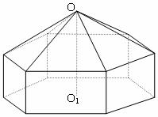
答案
本小题主要考查利用导数研究函数的最大值和最小值的基础知识，以及运用数学知识解决实际问题的能力.
解：设OO₁为xm，则1＜x＜4.
由题设可得正六棱锥底面边长为（单位：m）
于是底面正六边形的面积为（单位：m²）
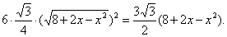

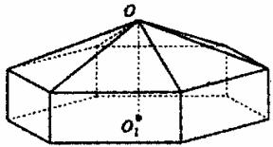

帐篷的体积为（单位：m³）
V（x）=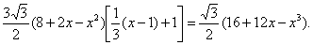
求导数，得V′（x）=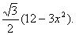
令V′（x）=0，解得x=-2（不合题意，舍去），x=2.
当1＜x＜2时，V′（x）＞0，V（x）为增函数;
当2＜x＜4时，V′（x）＜0，V（x）为减函数.
所以当x=2时，V（x）最大.
答：当OO₁为2m时，帐篷的体积最大.
第3题(2006年普通高等学校夏季招生考试数学(理工农医类)福建卷(新课程))
题目
（19）统计表明，某种型号的汽车在匀速行驶中每小时的耗油量（升）关于行驶速度（千米/小时）的函数解析式可以表示为：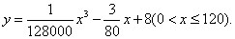已知甲、乙两地相距100千米。
（I）当汽车以40千米/小时的速度匀速行驶时，从甲地到乙地要耗油多少升？
（II）当汽车以多大的速度匀速行驶时，从甲地到乙地耗油最少？最少为多少升？
答案
本小题主要考查函数、导数及其应用等基本知识，考查运用数学知识分析和解决实际问题的能力。
解：（I）当时，汽车从甲地到乙地行驶了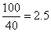小时，
要耗没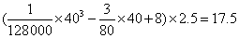（升）。
答：当汽车以40千米/小时的速度匀速行驶时，从甲地到乙地耗油17.5升。
（II）当速度为千米/小时时，汽车从甲地到乙地行驶了小时，设耗油量为升，
依题意得
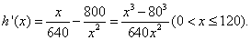
令得
当时，是减函数；
当时，是增函数。
当时，取到极小值
因为在上只有一个极值，所以它是最小值。
答：当汽车以80千米/小时的速度匀速行驶时，从甲地到乙地耗油最少，最少为11.25升。
第4题(2006年普通高等学校夏季招生考试数学(理工农医类)重庆卷(新课程))
题目
（20）
已知函数，其中为常数。
（Ⅰ）若，讨论函数的单调性；
（Ⅱ）若，且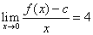，试证：；
答案
解：（I）求导得
因，故方程即有两根：
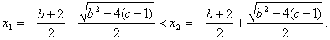
令，解得或；
又令，解得．
故当时，是增函数：当时，也是增函数：但当时，是减函数.
（II）易知因此
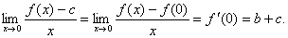
所以，由已知条件得
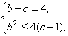
因此
解得
第5题(2005年普通高等学校夏季招生考试数学(理工农医类)全国卷Ⅱ(新课程))
题目
（22）已知a≥0，函数f(x)=(x²－2ax)e^{x}.
（Ⅰ）当x为何值时，f(x)取得最小值？证明你的结论；
（Ⅱ）设f(x)在[－1，1]上是单调函数，求a的取值范围.
答案
22.解：（Ⅰ）对函数f(x)求导数，得
f＇(x)=(x²－2ax)e^{x}+(2x－2a)e^{x}=[x²+2(1－a)x－2a]e^{x},
令f＇(x)=0，得
[x²+2(1－a)x－2a]e^{x}=0,
从而x²+1(1－a)x－2a=0.
解得x₁=a－1－，x₂=a－1+，其中x₁＜x₂，
当x变化时，f＇(x)，f(x)的变化如下表：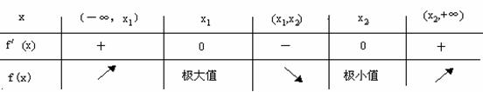
当f(x)在x=x₁处取得极大值，在x=x₂处取得极小值.
当a≥0时，x₁<－1,x₂≥0,f(x)在(x₁,x₂)为减函数，在(x₂,+∞)为增函数.
而当x<0时，f(x)=x(x－2a)e^{x}>0；当x=0时，f(x)=0，
所以当x=a－1+时，f(x)取得最小值.
（Ⅱ）当a≥0时，f(x)在[－1，1]上为单调函数的充要条件是x₂≥1，
即a－1+≥1，
解得a≥,
综上，f(x)在[－1，1]上为单调函数的充分必要条件为a≥，
即a的取值范围是[，+∞).
第6题(2005年普通高等学校夏季招生考试数学(理工农医类)全国卷Ⅲ(新课程))
题目
22、已知函数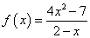，
（Ⅰ）求的单调区间和值域；
（Ⅱ）设，函数,，若对于任意，总存在，使得成立，求的取值范围
答案
22．解：对函数求导，得
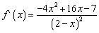
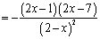
令解得x=或x=
当变化时，、的变化情况如下表：
x | 0 | 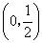 |  | 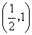 | 1
 |  | － | 0 | ＋
 |  | ↘ |  | ↗
所以，当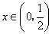时，是减函数；当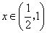时，是增函数；
当时，的值域为
（Ⅱ）对函数求导，得
因此，当时，
因此当时，为减函数，从而当时有
又，，即当时有
任给，，存在使得
，则
即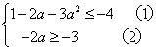
解式得 或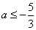
解式得 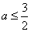
又，故的取值范围为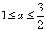
第7题(2005年普通高等学校夏季招生考试数学(理工农医类)北京卷(新课程))
题目
（15）已知函数f(x)=－x³＋3x²＋9x＋a,
（I）求f(x)的单调递减区间；
（II）若f(x)在区间[－2，2]上的最大值为20，求它在该区间上的最小值．
答案
（15）解：（I） ＝－3x²＋6x＋9．
令<0，解得x<－1或x>3，
所以函数f(x)的单调递减区间为（－∞，－1），（3，＋∞）．
（II）因为f(－2)＝8＋12－18＋a=2＋a，
f(2)＝－8＋12＋18＋a＝22＋a，
所以f(2)>f(－2)．因为在（－1，3）上f ‘(x)>0，所以f(x)在[－1, 2]上单调递增，又由于f(x)在
[－2，－1]上单调递减，因此f(2)和f(－1)分别是f(x)在区间[－2，2]上的最大值和最小值。
于是有 22＋a＝20，解得 a＝－2．
故f(x)=－x³＋3x²＋9x－2。
因此f(－1)＝1＋3－9－2＝－7，
即函数f(x)在区间[－2，2]上的最小值为－7．
第8题(2005年普通高等学校夏季招生考试数学(理工农医类)天津卷(新课程))
题目
22．设函数.
（Ⅰ）证明,其中k为整数；
（Ⅱ）设为的一个极值点，证明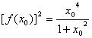；
（Ⅲ）设在(0,+∞)内的全部极值点按从小到大的顺序排列,证明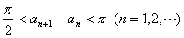.
答案
22. （Ⅰ）证明：由函数f(x)的定义，对任意整数k，有
f(x+2kπ)－f(x)=(x+2kπ)sin(x+2kπ)－x sin x
=(x+2kπ)sin x－x sin x
=2kπsin x
（Ⅱ）证明：函数f(x)在定义域R上可导，
f’(x)= sin x + x cos x.
令f’(x)=0，得sin x + x cos x=0
显然，对于满足上述方程的x有cosx≠0，上述方程化简为x=－tanx. 如图所示，此方程一定有解，f(x)的极值点x₀一定满足tan x₀=－x₀
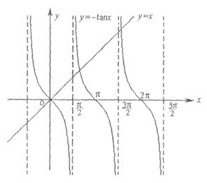
由sin²x=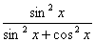
=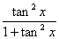，得
sin²x₀=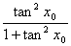
因此，
[f(x₀)]²=x₀²sin²x²=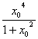
（Ⅲ）证明：设x₀>0是f’(x)=0的任意正实根，即x₀=－tanx₀，则存在一个非负整数k，使 x₀∈（+kπ, π+kπ），
即x₀在第二或第四象限内，由①式，f’(x)=cos x(tan x+x)在第二象限或第四象限中的符号可列表如下：
x |  | (+kπ, x₀) | x₀ | (x₀, π+kπ)
f’(x)的符号 | k为奇数 | － | 0 | +
f’(x)的符号 | k为偶数 | + | 0 | －
所以满足f’(x)=0的正根x₀都为f(x)的极值点
由题设条件，a₁,a₂,…a_{n},…为方程x=－tan x 的全部正实根且满足
a₁<<A_{a2<…<Aan<…,}
_{那么对于n=1,2,…,}
_{an+1－an=－(tan a n+1－ tan an)}
= －(1+tan an+1·tan an)tan(an+1－an) ②
由于+(n－1)π＜an＜π+(n－1)π, +nπ＜an+1＜π+nπ
_{，则}
_{< an+1 －an<}
由于tan a_{n+1}·tan a_{n}>0，由②式知tan (a _{n+1}－a_{n})<0.由此可知a_{n+1}－a_{n}必在第二象限，
即 a_{n+1}－a_{n}<π
综上，< a_{n+1}－a_{n}<π.
第9题(2005年普通高等学校夏季招生考试数学(文理合卷)辽宁卷(新课程))
题目
22．函数在区间（0，+∞）内可导，导函数是减函数，且 设是曲线在点（）处的切线方程，并设函数
（Ⅰ）用、、表示m；
（Ⅱ）证明：当x∈(0,+∞)时,g(x)≥f(x)；
（Ⅲ）若关于的不等式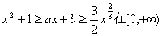上恒成立，其中a、b为实数，求b的取值范围及a与b所满足的关系.
答案
22.（Ⅰ）解：
（Ⅱ）证明：
令
因为递减，所以递增，因此，当；
当.所以是唯一的极值点，且是极小值点，可知的最小值为0，因此即
（Ⅲ）解法一：，是不等式成立的必要条件，以下讨论设此条件成立.
对任意成立的充要条件是
另一方面，由于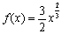满足前述题设中关于函数的条件，利用（II）的结果可知，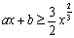的充要条件是：过点（0，）与曲线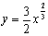相切的直线的斜率不大于，该切线的方程为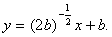
于是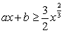的充要条件是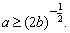
综上，不等式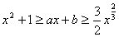对任意成立的充要条件是 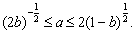 ①
显然，存在a、b使①式成立的充要条件是：不等式
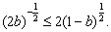 ②
有解.
解不等式②得
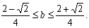 ③
因此，③式即为b的取值范围，①式即为实数在a与b所满足的关系.
（Ⅲ）解法二：是不等式成立的必要条件，以下讨论设此条件成立.
对任意成立的充要条件是
令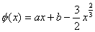，于是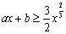对任意成立的充要条件是
由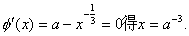
当时当时，，所以，当时，取最小值.因此成立的充要条件是，即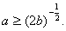
综上，不等式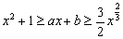对任意成立的充要条件是
①
显然，存在a、b使①式成立的充要条件是：不等式
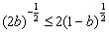 ②
有解.
解不等式②得
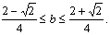
因此，③式即为b的取值范围，①式即为实数在a与b所满足的关系.
第10题(2005年普通高等学校夏季招生考试数学(文理合卷)江苏卷(新课程))
题目
（22）已知a∈R，函数
（Ⅰ）当a=2时，求使f（x）＝x成立的x的集合；
（Ⅱ）求函数y＝f (x)在区间[1,2]上的最小值.
答案
（22）解：（Ⅰ）由题意，f（x）=x²|x－2|.
当x<2时，f（x）=x²（2－x）=x，解得x=0或x=1；
当x≥2时，f（x）=x²（x－2）=x，解得x=1+.
综上，所求解集为{0，1，1+}。
（Ⅱ）设此最小值为m。
①当a≤1时，在区间[1，2]上，f（x）=x³－ax².
因为
f′（x）=3x²－2ax=3x（x－a）>0，x∈（1，2），
则f（x）是区间[1，2]上的增函数，所以m=f（1）=1－a.
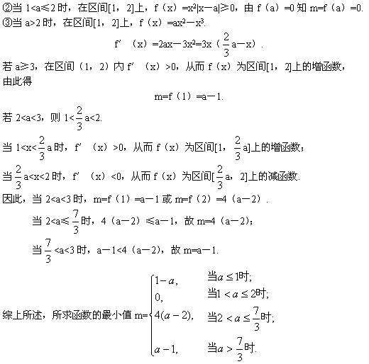
第11题(2005年普通高等学校夏季招生考试数学(理工农医类)福建卷(新课程))
题目
19．已知函数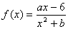的图象在点M（－1，f(x)）处的切线方程为x+2y+5=0.
（Ⅰ）求函数y=f(x)的解析式；
（Ⅱ）求函数y=f(x)的单调区间.
答案
19．解：（1）由函数f(x)的图象在点M（－1，f(－1)）处的切线方程为x+2y+5=0，知
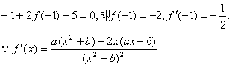
∴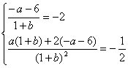即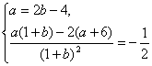
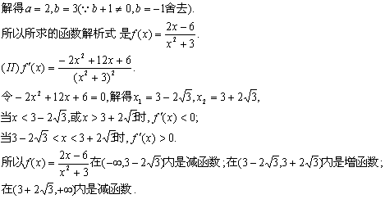
第12题(2005年普通高等学校夏季招生考试数学(理工农医类)湖北卷(新课程))
题目
17．已知向量a=(x²,x+1),b=(1－x,t).若函数f(x)=a·b在区间（－1，1）上是增函数，求t的取值范围.
答案
17．解法1：依定义
考虑函数，由于的图象是对称轴为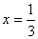开口向上的抛物线，故要使在区间（－1，1）上恒成立
.
解法2：依定义
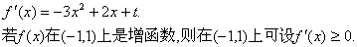
的图象是开口向下的抛物线，
,
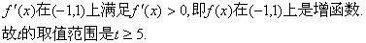
第13题(2005年普通高等学校夏季招生考试数学(理工农医类)湖南卷(新课程))
题目
21、已知函数f(x)＝lnx，g(x)＝－ax²＋bx，a≠0。
（Ⅰ）若b＝2，且h(x)＝f(x)－g(x)存在单调递减区间，求a的取值范围；

（Ⅱ）设函数f(x)的图象C₁与函数g(x)图象C₂交于点P、Q，过线段PQ的中点作x轴的垂线分别交C₁，C₂于点M、N，证明C₁在点M处的切线与C₂在点N处的切线不平行。
答案
21．解：（I）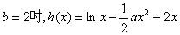，
则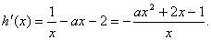
因为函数h(x)存在单调递减区间，所以<0有解.
又因为x>0时，则ax²+2x－1>0有x>0的解.
①当a>0时，y=ax²+2x－1为开口向上的抛物线，ax²+2x－1>0总有x>0的解；
②当a<0时，y=ax²+2x－1为开口向下的抛物线，而ax²+2x－1>0有x>0的解；
则△=4+4a>0,且方程ax²+2x－1=0至少有一正根.此时，－1<a<0.
综上所述，a的取值范围为（－1，0）∪（0，+∞）.
（II）证法一 设点P、Q的坐标分别是（x₁, y₁），（x₂, y₂），0<x₁<x₂.
则点M、N的横坐标为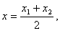
C₁在点M处的切线斜率为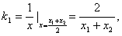
C₂在点N处的切线斜率为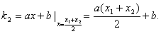
假设C₁在点M处的切线与C₂在点N处的切线平行，则k₁=k₂.
即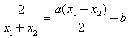，则
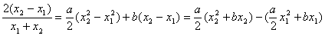 =
所以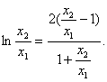
设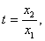则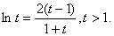①
令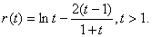
则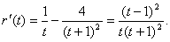
因为时，，所以在）上单调递增. 故
则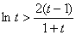. 这与①矛盾，假设不成立.
故C₁在点M处的切线与C₂在点N处的切线不平行.
证法二：同证法一得
因为，所以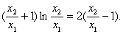
令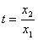，得 ②
令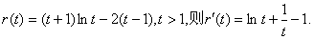
因为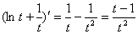，所以时，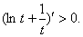
故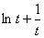在[1，+上单调递增.从而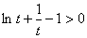，即
于是在[1，+上单调递增.
故即这与②矛盾，假设不成立.
故C₁在点M处的切线与C₂在点N处的切线不平行.
第14题(2005年普通高等学校夏季招生考试数学(理工农医类)山东卷(新课程))
题目
（19）已知是函数的一个极值点，其中，
（I）求与的关系式；
（II）求的单调区间；
（III）当时，函数的图象上任意一点的切线斜率恒大于3，求的取值范围.
答案
19. (I)解
因为是函数的一个极值点,所以,即，
所以
（II）由（I）知，=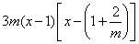.
当时，有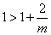，当变化时，与的变化如下表：
 | 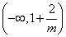 | 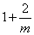 | 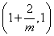 | 1
 |  | 0 |  | 0
 | 单调递减 | 极小值 | 单调递增 | 极大值 | 单调递减
由上表知，当时，在单调递减，在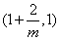单调递增，在上单调递减.
（III）解法一：
由已知，得，即
∵，
∴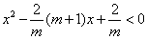
即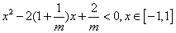 （*）
设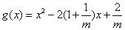，其函数图象的开口向上，
由题意（*）式恒成立，∴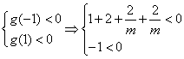
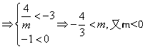
∴ 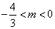.
即的取值范围为
解法二：由已知，得，即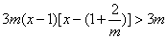，
∵，
∴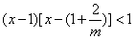 （*）
1* x=1时，（*）式化为0<1恒成立，∴。
2* x≠1时，∵
（*）式化为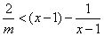,
令t= x－1，则t∈[－2,0]，记g(t)=t－,
则g(t)在区间[－2,0]是单调增函数。
∴g(t)_{min}=g(－2)=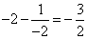
由（*）式恒成立，必有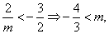又m<0，
∴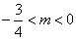
综上1*、2*知
第15题(2005年普通高等学校夏季招生考试数学(理工农医类)重庆卷(新课程))
题目
19．已知，讨论函数的极值点的个数.
答案
19．
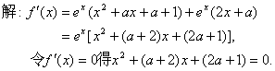
（1）当
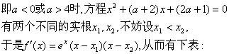
x |  | x₁
 | + | 0 | － | 0 | +
 |  | 为极大值 |  | 为极小值
即此时有两个极值点.
（2）当有两个相同的实根
于是
无极值.
（3）
为增函数，此时无极值. 因此当无极值点.
第16题(2004年普通高等学校夏季招生考试数学(理工农医类)全国卷Ⅱ(新课程))
题目
19.已知a∈R，求函数f（x）=x²e^{ax}的单调区间.
答案
19.本小题主要考查导数的概念和计算，应用导数研究函数性质的方法，考查分类讨论的数学思想.
解：函数f（x）的导数：
f′（x）=2xe^{ax}+ax²e^{ax}=（2x+ax²）e^{ax}.
（ⅰ）当a=0时，若x＜0，则f′（x）＜0，
若x＞0,则f′（x）＞0.
所以当a=0时，函数f（x）在区间（－∞,0）内为减函数，在区间（0，+∞）内为增函数.
（ⅱ）当a＞0时，由2x+ax²＞0，解得x＜－或x＞0,
由2x+ax²＜0,解得－＜x＜0.
所以当a＞0时，函数f（x）在区间（－∞，－）内为增函数，在区间（－,0）内为减函数，在区间（0，+∞）内为增函数；
（ⅲ）当a＜0时，由2x+ax²＞0，解得0＜x＜－,
由2x+ax²＜0，解得x＜0或x＞－.
所以当a＜0时，函数f（x）在区间（－∞,0）内为减函数，在区间（0，－）内为增函数，在区间
（－,+∞）内为减函数.
第17题(2004年普通高等学校夏季招生考试数学(理工农医类)全国卷Ⅲ(新课程))
题目
22.已知函数f（x）=ln（1+x）－x, g（x）=xlnx.
（Ⅰ）求函数f（x）的最大值；
（Ⅱ）设0<a<b,证明：0<g（a）+g（b）－2g（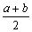）<（b－a）ln2.
答案
22.本小题主要考查导数的基本性质和应用、对数函数性质和平均值不等式等知识以及综合推理论证的能力.
解：（Ⅰ）函数f（x）的定义域为（－1,+∞）.
f′（x）=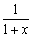－1.
令f′（x）=0，解得x=0.
当－1<x<0时，f′（x）>0,
当x>0时，f′（x）<0.
又f（0）=0,故当且仅当x=0时，f（x）取得最大值，最大值为0.
（Ⅱ）证法一：g（a）+g（b）－2g（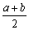）
=alna+blnb－（a+b）ln=aln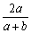+bln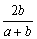.
由（Ⅰ）结论知ln（1+x）－x<0（x>－1且x≠0）,
由题设0<a<b,得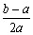>0,－1<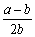<0,
因此ln=－ln（1+）>－,
ln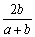=－ln（1+）>－.
所以aln+bln>－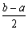－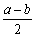=0.
又<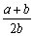,
∴aln+bln<aln+bln
=（b－a）ln<（b－a）ln2.
综上0<g（a）+g（b）－2g（）<（b－a）ln2.
证法二：g（x）=xlnx,g′（x）=lnx+1.
设 F（x）=g（a）+g（x）－2g（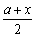）,
则 F′（x）=g′（x）－2［g（）］′
=lnx－ln.
当0＜x＜a时，F′（x）＜0，因此F（x）在（0,a）内为减函数.
当x>a时，F′（x）>0，因此F（x）在（a,+∞）上为增函数.
从而，当x=a时，F（x）有极小值F（a）,
因为F（a）=0,b>a,所以F（b）>0,
即 0<g（a）+g（b）－2g（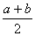）.
设 G（x）=F（x）－（x－a）ln2,
则 G′（x）=lnx－ln－ln2=lnx－ln（a+x）.
当x>0时，G′（x）<0,因此G（x）在（0,+∞）上为减函数.
因为G（a）=0,b>a,所以G（b）<0,
即g（a）+g（b）－2g（）<（b－a）ln2.
第18题(2004年普通高等学校夏季招生考试数学(理工农医类)全国卷Ⅳ(新课程))
题目
18.求函数f（x）=ln（1+x）－x²,在［0,2］上的最大值和最小值.
答案
18.本小题主要考查函数的导数计算,利用导数讨论函数的性质,判断函数的最大值、最小值以及综合运算能力.
解：f′（x）=－x,
令－x=0,
化简为 x²+x－2=0,
解得 x₁=－2（舍去）,x₂=1.
当0≤x＜1时,f′（x）＞0,f（x）单调递增;
当1＜x≤2时,f′（x）＜0,f（x）单调递减.
所以f（1）=ln2－为函数f（x）的极大值.
又因为f（0）=0,f（2）=ln3－1＞0,f（1）＞f（2）,
所以f（0）=0为函数f（x）在［0,2］上的最小值,
f（1）=ln2－为函数f（x）在［0,2］上的最大值.
第19题(2004年普通高等学校夏季招生考试数学(理工农医类)天津卷(新课程))
题目
20. 已知函数f（x）=ax³+bx²－3x在x=±1处取得极值.
（Ⅰ）讨论f（1）和f（－1）是函数f（x）的极大值还是极小值；
（Ⅱ）过点A（0,16）作曲线y=f（x）的切线，求此切线方程.
答案
20. 本小题考查函数和函数极值的概念，考查运用导数研究函数性质和求曲线切线的方法，以及分析和解决问题的能力.
（Ⅰ）解：f′（x）=3ax²+2bx－3，依题意，f′（1）=f′（－1）=0，即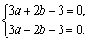
解得a=1,b=0.
∴f（x）=x³－3x, f′（x）=3x²－3=3（x+1）（x－1）.
令f′（x）=0,得x=－1,x=1.
若x∈（－∞,－1）∪（1,+∞），则f′（x）＞0,故
f（x）在（－∞，－1）上是增函数，
f（x）在（1，+∞）上是增函数.
若x∈（－1,1），则f′（x）＜0，故
f（x）在（－1，1）上是减函数.
所以，f（－1）=2是极大值；f（1）=－2是极小值.
（Ⅱ）解：曲线方程为y=x³－3x.点A（0，16）不在曲线上.
设切点为M（x₀,y₀），则点M的坐标满足
y₀=x－3x₀.
因f′（x₀）=3（x－1），故切线的方程为
y－y₀=3（x－1）（x－x₀）.
注意到点A（0,16）在切线上，有
16－（x－3x₀）=3（x－1）（0－x₀）,
化简得x=－8，解得x₀=－2.
所以，切点为M（－2，－2），切线方程为
9x－y+16=0.
第20题(2004年普通高等学校夏季招生考试数学(理工农医类)浙江卷(新课程))
题目
20.设曲线y=e^{－x}（x≥0）在点M（t,e^{－t}）处的切线l与x轴、y轴所围成的三角形面积为S（t）.
（Ⅰ）求切线l的方程;
（Ⅱ）求S（t）的最大值.
答案
20.本题主要考查函数、导函数、不等式等基础知识,同时考查分析、推理和对基础知识的理解运用能力.
解：（Ⅰ）因为f′（x）=（e^{－x}）^{t}=－e^{－x},
所以切线l的斜率为－e^{－t}.
故切线l的方程为y－e^{－t}=－e^{－t}（x－t）.即e^{－t}x+y－e^{－t}（t+1）=0.
（Ⅱ）令y=0得x=t+1,
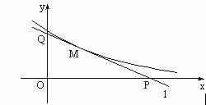
又令x=0得y=e^{－t}（t+1）,
所以S（t）=（t+1）·e^{－t}（t+1）
=（t+1）²e^{－t}.
从而S′（t）= e^{－t}（1－t）（1+t）.
∵当t∈（0,1）时,S′（t）>0,
当t∈（1,+∞）时,S′（t）<0,
所以S（t）的最大值为S（1）=.
第21题(2004年普通高等学校夏季招生考试数学(理工农医类)湖南卷(新课程))
题目
20.已知函数f（x）=x²e^{ax},其中a≤0,e为自然对数的底数.
（Ⅰ）讨论函数f（x）的单调性；
（Ⅱ）求函数f（x）在区间［0,1］上的最大值.
答案
20.
解（Ⅰ）f′（x）=x（ax+2）e^{ax}.
（ⅰ）当a=0时，令f′（x）=0,得x=0.
若x＞0，则f′(x)＞0,从而f（x）在（0,+∞）上单调递增;
若x＜0,则f′(x)＜0,从而f（x）在（－∞,0）上单调递减.
（ⅱ）当a＜0时，令f′（x）=0,得x（ax+2）=0,故x=0或x=－.
若x＜0,则f′（x）＜0,从而f（x）在（－∞,0）上单调递减;
若0＜x＜－,则＞0，从而f（x）在（0,－）上单调递增;
若x＞－,则＜0,从而f（x）在（－,+∞）上单调递减.
（Ⅱ）（ⅰ）当a=0时，f（x）在区间［0,1］上的最大值是f1.=1.
（ⅱ）当－2＜a＜0时，f（x）在区间［0,1］上的最大值是f1.=eª.
（ⅲ）当a≤－2时，f（x）在区间［0,1］上的最大值是f（－）=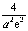.
第22题(2004年普通高等学校夏季招生考试数学(理工农医类)重庆卷(新课程))
题目
(20)设函数f(x)=x(x－1)(x－a)(a＞1).
(Ⅰ)求导数f′(x),并证明f(x)有两个不同的极值点x₁、x₂;
(Ⅱ)若不等式f(x₁)+f(x₂)≤0成立,求a的取值范围.
答案
(20)解: (Ⅰ)f′(x)=3x²－2(1+a)x+a.
令f′(x)=0得方程3x²－2(1+a)x+a=0.
因Δ=4(a²－a+1)≥4a＞0,故方程有两个不同实根x₁,x₂.

不妨设x₁＜x₂，由f′(x)=3(x－x₁)(x－x₂)可判别f′(x)的符号如下：
当x＜x₁时，f′(x)＞0;
当x₁＜x＜x₂时，f′(x)＜0;
当x＞x₂时，f′(x)＞0.
因此x₁是极大值点，x₂是极小值点.
(Ⅱ)因f(x₁)+f(x₂)≤0，故得不等式
x₁³+x₂³－(1+a)(x₁²+x₂²)+a(x₁+x₂)≤0,
即(x₁+x₂)［(x₁+x₂)²－3x₁x₂］－(1+a)［(x₁+x₂)²－2x₁x₂］+a(x₁+x₂)≤0.
又由(Ⅰ)知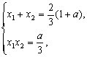
代入前面不等式，两边除以(1+a),并化简得2a²－5a+2≥0.
解不等式得a≥2或a≤ (舍去).
因此，当a≥2时，不等式f(x₁)+f(x₂)≤0成立.

总题数：6 题
第23题(2004年普通高等学校春季招生考试数学(理工农医类)安徽卷(新课程))
题目
22.已知抛物线C:y＝x²＋4x＋,过C上一点M,且与M处的切线垂直的直线称为C在点M的法线.
(Ⅰ)若C在点M法线的斜率为－,求点M的坐标(x₀,y₀);
(Ⅱ)设P(－2,a)为C对称轴上的一点,在C上是否存在点,使得C在该
点的法线通过点P？若有,求出这些点,以及C在这些点的法线方程；若没有,请说明理由.
答案
22.本小题主要考查导数的几何意义和应用,直线方程以及综合运用数学知识解决问题的能力. 解:
(Ⅰ)函数y＝x²+4x+的导数
=2x+4
C上点(x_{0,}y₀)处切线的斜率
k₀＝2x₀+4,
因为过点(x₀,y₀)的法线斜率为－,
所以 －(2x₀+4)＝－1,
解得x₀＝－1,y₀＝,
故点M的坐标为(－1,).
(Ⅱ)设M(x₀,y₀)为C上一点.
(i)若x₀＝－2,则C上点M(－2,－)处的切线斜率k＝0,过点M(－2,－)的法线方程为x＝－2,此法线过点P(－2,a).
(ii)若x₀≠－2,则过点M(x₀,y₀)的法线方程为
y－y₀＝－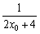(x－x₀). ①
若法线过P(－2,a),则a－y₀＝－(－2－x₀),
即 (x₀+2)²＝a. ②
若a>0,则x₀＝－2±,从而
y₀＝x+4x₀+＝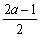,
将上式代入①,化简得
x+2y+2－2a＝0,
x－2y+2+2a＝0.
若a＝0,则与x₀≠－2矛盾.
若a<0,则②式无解.
综上,当a>0时,在C上有三个点(－2+,),(－2－,)
及(－2,－).在这三点的法线过点P(－2,a),其方程分别是:
x+2y+2－2a＝0,
x－2y+2+2a＝0,
x＝－2.
当a≤0时,在C上有一个点(－2,－),在这点的法线过点P(－2,a),其方
程为:
x＝－2.
第24题(2003年普通高等学校夏季招生考试数学(理工农医类)全国卷(新课程))
题目
19.设a>0，求函数f（x）=－ln（x+a）（x∈（0，+∞））的单调区间.
答案
19. f′（x）=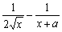（x>0）.
当a>0，x>0时，f′（x）>0x²+（2a－4）x+a²>0，
f′（x）<0x²+（2a－4）x+a²<0.

（i）当a>1时，对所有x>0，有x²+（2a－4）x+a²>0，
即f′（x）>0，此时f（x）在（0，+∞）内单调递增.

（ii）当a=1时，对x≠1，有x²+（2a－4）x+a²>0，
即f′（x）>0，此时f（x）在（0，1）内单调递增，在（1，+∞）内单调递增.
又知函数f（x）在x=1处连续，因此，函数f（x）在（0，+∞）内单调递增.

（iii）当0<a<1时，令f′（x）>0，即x²+（2a－4）x+a²>0，
解得x<2－a－2，或x>2－a+2.
因此，函数f（x）在区间（0，2－a－2）内单调递增，在区间（2－a+2，+∞）内也单调递增.
令f′（x）<0，即x²+（2a－4）x+a²<0，解得2－a－2<x<2－a+2.

因此，函数f（x）在区间（2－a－2，2－a+2）内单调递减.
第25题(2003年普通高等学校夏季招生考试数学(文理合卷)辽宁卷(新课程))
题目
19. 设a>0，求函数f（x）＝－ln（x+a）（x（0，+））的单调区间.
答案
19.解：（x）=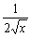－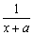（x>0）.
当a>0，x>0时
（x）>0x²+（2a－4）x+a²>0，
（x）<0x²+（2a－4）x+a²<0.
（ⅰ）当a>1时，对所有x>0，有
x²+（2a－4）x+a²>0，
即（x）>0，此时f（x）在（0，+）内单调递增.
（ⅱ）当a=1时，对x≠1，有
x²+（2a－4）x+a²>0，
即（x）>0，此时f（x）在（0，1）内单调递增，在（1，+）内单调递增.
又知函数f（x）在x=1处连续，因此，函数f（x）在（0，+）内单调递增.
（ⅲ）当0<a<1时，令（x）>0，即x²+（2a－4）x+a²>0，
解得x<2－a－2，或x>2－a+2.
因此，函数f（x）在区间（0，2－a－2）内单调递增，在区间
（2－a+2，+）内也单调递增.
令（x）<0，即x²+（2a－4）x+a²<0，
解得2－a－2<x<2－a+2.
因此，函数f（x）在区间（2－a－2，2－a+2）内单调递减.
第26题(2003年普通高等学校夏季招生考试数学(文理合卷)江苏卷(新课程))
题目
21. 已知a>0，n为正整数.
（Ⅰ）设y=（x－a）^{n}，证明=n（x－a）^{n－1}；
（Ⅱ）设f_{n}(x)＝x^{n}－（x－a）^{n}，对任意n≥a，证明（n+1）>(n+1)(n).
答案
21.
证明：（Ⅰ）因为（x－a）^{n}=(－a)^{n－k}x^{k},

所以=k(－a)^{n－k}x^{k－1}＝n(－a)^{n－k}x^{k－1}=n(x－a)^{n－1}.

（Ⅱ）对函数f_{n}(x)=x^{n}－(x－a)^{n}求导数：
=nx^{n－1}－n(x－a)^{n－1},

所以 ＝n［n^{n－1}－ (n－a)^{n－1}］.
当x≥a>0时，＞0.
∴当x≥a时，＝x^{n}－（x－a）^{n}是关于x的增函数.
因此，当n≥a时，（n+1）^{n}－（n+1－a）^{n}> n ^{n}－（n－a）^{n}.
∴f（n+1）=（n+1）［（n+1）－（n+1－a）］＞（n+1）（n^{n}－（n－a）^{n}）＞（n+1）
（n^{n}－n（n－a）^{n－1}）=（n+1）f_{n}′（n），

即对任意n≥a，f（n+1）＞（n+1）f_{n}′（n）.
第27题(2002年普通高等学校夏季招生考试数学(理工农医类)天津、山西、江西卷(新课程))
题目
（20）已知a＞0，函数f（x）＝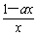，x∈（0，＋∞）.设0＜x₁＜，设曲线y＝f（x）在
点M（x₁，f（x₁））处的切线为l.
（Ⅰ）求l的方程；
（Ⅱ）设l与x轴交点为（x₂，0）.证明：

（i）0＜x₂≤;

（ii）若x₁＜，则x₁＜x₂＜.
答案
（20）本小题主要考查利用导数求曲线切线的方法，考查不等式的基本性质，以及分析和解决问题的能力.
（Ⅰ）解：求f（x）的导数：f′（x）＝－，由此得切线l的方程：
y－（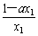）＝－（x－x₁）.

（Ⅱ）证：依题意，切线方程中令y＝0，
x₂＝x₁（1－ax₁）＋x₁＝x₁（2－ax₁），其中0＜x₁＜，

（i）由0＜x₁＜，x₂＝x₁（2－ax₁），有x₂＞0，及x₂＝－a（x₁－）²＋.

∴0＜x₂≤，当且仅当x₁＝时，x₂＝.

（ii）当x₁＜时，ax₁＜1，因此，x₂＝x₁（2－ax₁）＞x₁，且由（i），x₂＜，

所以x₁＜x₂＜.
第28题(2000年普通高等学校夏季招生考试数学(理工农医类)天津、江西卷(新课程))
题目
20.用总长14.8 m的钢条制做一个长方体容器的框架，如果所制做容器的底面的一边比另一边长0.5 m，那么高为多少时容器的容积最大？并求出它的最大容积.
答案
20.本小题主要考查应用所学导数的知识、思想和方法解决实际问题的能力，建立函数式、解方程、不等式、最大值等基础知识。
解：设容器底面短边长为x m，则另一边长为（x+0.5）m，高为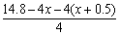＝3.2－2x.
由3.2－2x>0和x>0，得0<x<1.6，
设容器的容积为y m³，则有y=x（x+0.5）（3.2－2x）（0<x<1.6）.
整理，得y=－2x³+2.2x²+1.6x
∴=－6x²+4.4x+1.6.
令＝0，有－6x²+4.4x+1.6=0，
即 15x²－11x－4=0，

解得x₁=1，x₂=－（不合题意，舍去）.
从而，在定义域（0，1.6）内只有在x=1处使＝0.由题意，若x过小（接近0）或过大（接近1.6）时，y值很小（接近0），因此，当x=1时y取得最大值
y_{最大}=－2+2.2+1.6=1.8，
这时，高为3.2－2×1＝1.2.
答：容器的高为1.2 m时容积最大，最大容积为1.8 m³.

